Nota de prensa

Eurogrúas 2000 invierte en la grúa sobre orugas LR 1700-1.0 de Liebherr

- La grúa sobre orugas Liebherr LR 1700-1.0 de Eurogrúas 2000 es el complemento idóneo para el resto de su parque de maquinaria, ya que cubre sus necesidades dentro del sector eólico y representa una inversión a largo plazo
- La grúa sobre orugas Liebherr LR 1700-1.0 de Eurogrúas 2000 viajó directamente desde la fábrica de grúas móviles de Liebherr en Ehingen, para trabajar en diversos parques eólicos repartidos por Alemania
- La nueva grúa sobre orugas LR 1700-1.0 de Liebherr combina las ventajas del transporte económico de las grúas sobre orugas en la categoría de las 600 toneladas, con el rendimiento de las grúas con pluma de celosía en la categoría de las 750 toneladas

Uno de los puntos clave dentro del mercado nacional de grúas recae, sobre todo, en lo que respecta a la renovación y modernización de los parques de maquinaria. A finales del 2020, Eurogrúas 2000 vio la oportunidad de renovar una de sus grúas sobre orugas de 600 toneladas, la cual estaba muy enfocada al sector eólico, y decidieron confiar en la grúa sobre orugas LR 1700-1.0 de Liebherr como “la máquina que se ajustaba perfectamente a nuestras necesidades dentro de este mercado, además de que representa una inversión a largo plazo, sobre todo teniendo en cuenta las características de peso y altura de los molinos eólicos actuales”, asegura Javier Sato, socio de Eurogrúas 2000.
Azuqueca de Henares, Guadalajara, 17 de diciembre de 2021 – Esta operación surgió para cubrir la necesidad que tenía Eurogrúas 2000 de contar con una grúa con unas características específicas y que estuviera enfocada, sobre todo, al sector eólico. En este sentido, la grúa sobre orugas LR 1700-1.0 de Liebherr es el complemento idóneo para el resto de su parque de maquinaria. “Disponemos de grúas de menor tamaño con vía estrecha, las cuales son muy acordes para un determinado tipo de proyectos eólicos y el siguiente modelo que tenemos es la grúa sobre orugas LR 1800-1.0 de Liebherr que ya es un modelo de mayor tamaño. Justo necesitábamos una grúa que cubriese el espacio vacío que teníamos entre la de 600 toneladas y la de 800 toneladas”, apunta Javier Sato. Desde Eurogrúas 2000 destacan fundamentalmente la capacidad de carga y la longitud de pluma de la grúa sobre orugas LR 1700-1.0 de Liebherr, sus innovadoras prestaciones y su tamaño relativamente compacto, en comparación con el resto de las de su gama.
La Liebherr LR 1700-1.0 de Eurogrúas 2000, la primera para un cliente de España de este nuevo modelo, viajó directamente desde la fábrica de grúas móviles en Ehingen, a trabajar en diversos parques eólicos repartidos por Alemania, el primero de ellos ubicado cerca de Düsseldorf. Se trata de varios proyectos que Eurogrúas 2000 tiene asignados hasta la primavera del 2022, donde se encargarán del montaje de alrededor de 20 aerogeneradores a una altura de hub de 161 metros y con un peso unitario de 86 toneladas. “Para una empresa como Eurogrúas 2000 el hecho de que te concedan un proyecto internacional de este tipo, con lo que supone trabajar fuera de las fronteras de tu país, representa la confianza y el reconocimiento depositado por un cliente con el que mantenemos, desde hace años, una dilatada relación comercial y con el que hemos desarrollado otros proyectos nacionales e internacionales, así como el acierto en la elección de la grúa”, afirma Javier Sato. “Cuando nuestro cliente se enteró de la adquisición de la LR 1700-1.0 de Liebherr, de 700 toneladas, y al tratarse de unos aerogeneradores muy específicos para los que hace falta un determinado tipo de grúa, llegamos conjuntamente a la conclusión de que éste era el modelo adecuado para llevar a cabo esta operación”, continúa diciendo Javier Sato.
Eurogrúas 2000 confía en Liebherr como una de sus marcas insignia
La nueva grúa sobre orugas LR 1700-1.0 de Liebherr combina las ventajas del transporte económico de las grúas sobre orugas en la categoría de las 600 toneladas, con el rendimiento de las grúas con pluma de celosía en la categoría de las 750 toneladas. Sucesora del modelo LR 1600/2, su diseño está basado en su predecesora de 600 toneladas y cuenta con unas dimensiones similares. La clave para el alto rendimiento de la nueva grúa de 700 toneladas es la nueva máquina base, que ofrece entre un 10 y un 15 por ciento más de capacidad de carga. Además, los tramos de celosía H, de 3,5 metros de ancho y ubicados en la zona inferior de la pluma principal, mejoran considerablemente la estabilidad lateral de todo el conjunto.
El grupo Eurogrúas confía en las grúas Liebherr desde hace años por su calidad, innovación y por estar equipadas con tecnología de última generación y unas notables prestaciones, tanto para el sector industrial como para el eólico. Asimismo, resaltan la rapidez, eficacia y calidad del servicio postventa de Liebherr Ibérica como otra de sus grandes cualidades, lo que les lleva a contar con Liebherr como una de sus marcas insignia. El grupo Eurogrúas cuenta con un parque de grúas formado por 130 unidades, de las cuales 113 unidades son Liebherr.
Sobre Liebherr Ibérica, S.L.
Liebherr Ibérica es la empresa española de ventas y servicios del grupo Liebherr y fue fundada en 1988. Actualmente, Liebherr Ibérica está a cargo de las ventas y servicio posventa de la división de grúas móviles, movimiento de tierras, minería, grúas marítimas y tecnología del hormigón.
Sobre Eurogrúas
En el año 1997 se constituye Eurogrúas 2000, una empresa creada a raíz de la unión de seis compañías con el fin de aunar esfuerzos y constituir una empresa de grúas de gran tonelaje y transportes especiales. Actualmente, el Grupo Eurogrúas es líder en elevación, transporte y proyectos de Heavy Lift, fundamentado en la aportación de soluciones técnicas a través de la continua inversión en personas y equipos, garantizando el mejor y más eficiente servicio para sus clientes, con los más altos niveles de calidad y seguridad. El Grupo Eurogrúas cuenta con 10 delegaciones a nivel nacional y una delegación en Brasil.

Sobre Liebherr-Werk Ehingen GmbH
Liebherr-Werk Ehingen GmbH es uno de los fabricantes líderes en grúas móviles y grúas sobre orugas. El abanico de grúas móviles va desde las grúas de 2 ejes y 35 toneladas hasta la grúa para cargas pesadas de 1200 toneladas de carga y un chasis de 9 ejes. Las grúas de pluma de celosía sobre accionamientos móviles o sobre orugas alcanzan capacidades de carga de hasta 3.000 toneladas. Estas grúas con sistemas de pluma universales y un amplio equipo adicional son utilizadas en obras de construcción en todo el mundo. En la planta de Ehingen trabajan 3500 empleados. Por otra parte, un amplio servicio técnico de cobertura internacional garantiza una alta disponibilidad de grúas móviles y sobre orugas. En el año 2020, el volumen de ventas de la planta de Liebherr en Ehingen ascendió a los 2,03 mil millones de euros.
Sobre el grupo empresarial Liebherr
El grupo empresarial Liebherr es una empresa tecnológica familiar con una amplia y diversificada gama de productos. La empresa es uno de los mayores fabricantes de maquinaria de construcción del mundo, pero también ofrece productos y servicios de alta calidad y orientados a la obtención de beneficios en muchas otras áreas. El grupo empresarial abarca hoy en día más de 140 empresas en todos los continentes, da trabajo a unas 48 000 personas y en 2020 generó un volumen de negocios consolidado total de más de 10 300 millones de euros. Desde su fundación en 1949 en Kirchdorf an der Iller, en el sur de Alemania, Liebherr persigue el objetivo de convencer a sus clientes con soluciones sofisticadas y contribuir al progreso tecnológico.

Fotografías
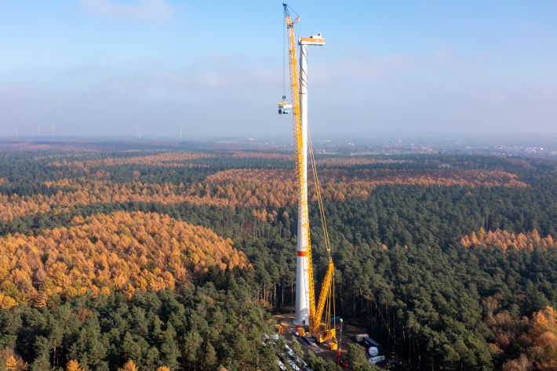
liebherr-lr1700-1-0-eurogruas-1.jpg
La nueva grúa sobre orugas Liebherr LR 1700-1.0 de Eurogrúas 2000 trabaja en un parque eólico en Alemania, cerca de Düsseldorf.
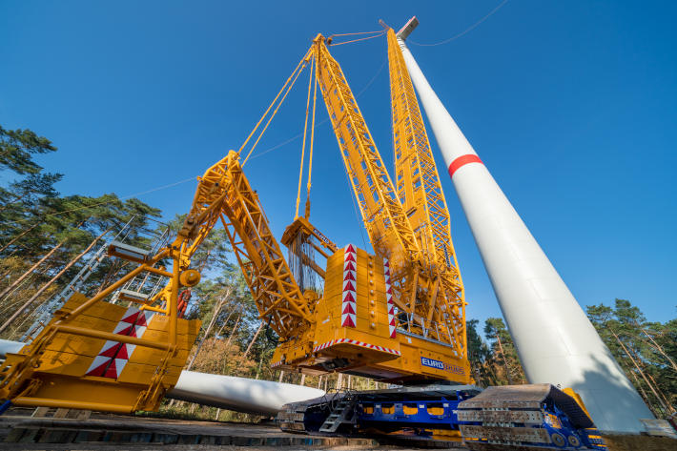
liebherr-lr1700-1-0-eurogruas-2.jpg
Innovación: Eurogrúas 2000 solicitó que la grúa sobre orugas LR 1700-1.0 de Liebherr estuviese equipada con los sistemas VarioTray y V-Frame.

Contacto:
María Villanueva
Marketing Manager
Teléfono: +34 690 329 365
E-mail: maria.villanueva@liebherr.com
Publicado por:
Liebherr Ibérica, S.L.
Azuqueca de Henares, Guadalajara / España
www.liebherr.com

